道士麒麟书尸王殿有几率爆出，或者各大boss都有几率爆出，或者888W金币商铺直接购买都行。麒麟根据技能强化决定麒麟形态

麒麟 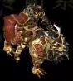

强化一重 召唤 幽灵麒麟 2 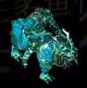

强化二重 召唤 黄金麒麟 2 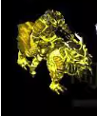

强化三重 召唤 天狗麒麟 2 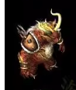

强化四重 召唤 紫气麒麟 2 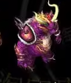

强化五重 召唤 神像麒麟 2 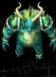

强化六重 召唤 神卫麒麟 2 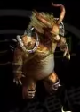

强化七重 召唤 魔血麒麟 2 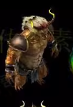

强化八重 召唤 影魔麒麟 2 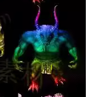

强化九重 召唤 麒麟大帝 2 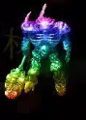

法师宝宝介绍：

